Исх. № 01-09750/26и от 13 октября 2026 года

Об уровнях загрязнения окружающей среды

и радиационной обстановке на территории

г. Москвы и Московской области в сентябре 2026 года

Росгидромет сообщает о загрязнении атмосферного воздуха и водных объектов, а также о радиационной обстановке на территории г. Москвы и Московской области в сентябре 2026 года.
Атмосферный воздух.
Город Москва.
Общая оценка загрязнения атмосферы. В сентябре, по данным государственной наблюдательной сети (приложение 1), в целом по городу был отмечен повышенный уровень загрязнения атмосферного воздуха (СИ=1,2; НП=1,5%).
Характеристика загрязнения атмосферы.
Повышенный уровень загрязнения атмосферного воздуха определяли концентрации диоксида азота (СИ=1,2; НП=1,5%). Максимальные разовые концентрации диоксида азота достигли 1,2 ПДКм.р. в вечерние часы 10 сентября в районах «Богородское» Восточного административного округа г. Москвы и «Хорошево-Мневники» Северо-Западного административного округа г. Москвы.
Содержание взвешенных веществ, оксида азота, оксида углерода, фенола, хлорида водорода, аммиака, сероводорода, формальдегида, бензола, ксилола, толуола и этилбензола в целом по городу не превысило установленных гигиенических нормативов, содержание диоксида серы было ниже предела обнаружения.
Среднемесячные концентрации определяемых загрязняющих веществ не превысили ПДКс.с.
В течение сентября значения среднесуточных концентраций диоксида азота находились на уровне 0,4–0,7 ПДКс.с.
Изменения среднесуточных концентраций диоксида азота по сравнению с предыдущим месяцем представлены на рисунке 1.
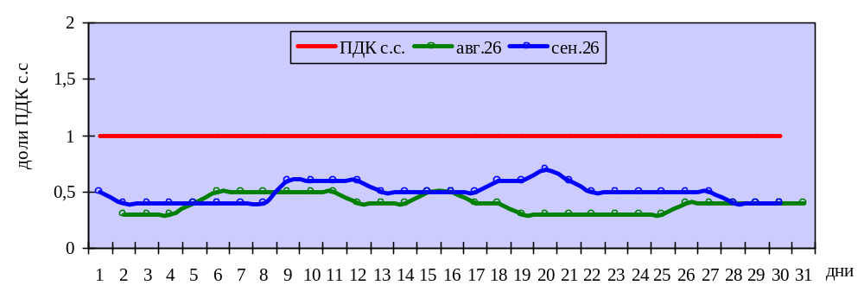
Рисунок1. Среднесуточные концентрации диоксида азота
в августе и сентябре 2026 г.
(по данным государственной наблюдательной сети в г. Москве)

По сравнению с предыдущим месяцем и сентябрем 2025 г. уровень загрязнения атмосферного воздуха не изменился.

Города Московской области
По данным государственной наблюдательной сети, в г. Щелкове был зарегистрирован повышенный уровень загрязнения атмосферного воздуха (СИ=1,6; НП=1,5%), который определялся концентрациями сероводорода. Максимальная разовая концентрация сероводорода достигла 1,6 ПДКм.р. в утренние часы 10 сентября на стационарном пункте, расположенном по адресу ул. Комарова, вблизи жилого дома 3.
В городах Воскресенске, Дзержинском, Клину, Коломне, Мытищах, Подольске и Электростали уровень загрязнения атмосферного воздуха был низким (СИ≤1,0; НП=0%).
Среднемесячная концентрация формальдегида составила: в Мытищах – 1,2 ПДКс.с., в Подольске – 1,1 ПДКс.с. В остальных городах, где проводятся наблюдения за загрязнением атмосферного воздуха на пунктах государственной наблюдательной сети, среднемесячные концентрации определяемых загрязняющих веществ не превысили установленных гигиенических нормативов.
По сравнению с предыдущим месяцем уровень загрязнения атмосферного воздуха в г. Щелкове изменился от низкого до повышенного (рост концентраций сероводорода), а в городах Воскресенске, Дзержинском, Клину, Коломне, Мытищах, Подольске и Электростали он не изменился.
По сравнению с сентябрем 2025 г. уровень загрязнения атмосферного воздуха в г. Щелкове изменился от низкого до повышенного (рост концентраций сероводорода) и от повышенного до низкого - в г. Воскресенске (снижение концентраций взвешенных веществ), в Дзержинском, Клину, Коломне, Мытищах, Подольске и Электростали - не изменился.
В городах Волоколамск, Дмитров, Домодедово, Егорьевск, Котельники, Лосино-Петровский, Ногинск, Орехово-Зуево, Пушкино, Раменское, Сергиев Посад, Серпухов, Ступино, Солнечногорск и Шатура проводятся измерения концентраций загрязняющих веществ на 15 автоматизированных стационарных пунктах территориальной системы наблюдений Московской области, эксплуатируемых ГКУ МО «Мособлэкомониторинг».
По данным пунктов государственной системы наблюдений, уровень загрязнения атмосферного воздуха в г. Серпухове был повышенным (СИ=2,1; НП=0,4%) и определялся концентрациями сероводорода. Максимальная разовая концентрация сероводорода достигла 2,1 ПДКм.р. в ночные часы 10 сентября на автоматизированном стационарном пункте территориальной системы наблюдений, расположенном по адресу Большой Ударный пер., д. 1. Среднемесячные концентрации определяемых загрязняющих веществ не превысили установленных гигиенических нормативов.
По сравнению с предыдущим месяцем уровень загрязнения атмосферного воздуха в г. Серпухове не изменился. Сравнительная оценка с сентябрем 2025 г. не проводилась в связи с введением в эксплуатацию автоматизированного стационарного пункта территориальной системы наблюдений в 2026 г.
По данным автоматизированных стационарных пунктов территориальной системы наблюдений, повышенный уровень загрязнения атмосферного воздуха был отмечен в городах Сергиевом Посаде (СИ=3,8; НП=1,1%), Раменском (СИ=2,8; НП=0,5%), Ногинске (СИ=1,6; НП=0,7%) и определялся концентрациями сероводорода. Максимальные разовые концентрации сероводорода были зарегистрированы: в ночные часы 1 сентября - в Сергиевом Посаде (3,8 ПДКм.р.), в утренние часы 14 сентября - в Раменском (2,8 ПДКм.р.) и Ногинске (1,6 ПДКм.р.).

В городах Волоколамск, Дмитров, Егорьевск, Котельники, Лосино-Петровский, Орехово-Зуево, Пушкино, Солнечногорск, Ступино и Шатура уровень загрязнения атмосферного воздуха был низким (СИ=0,5-1,4; НП=0,0-0,3%). Максимальные разовые концентрации оксида азота достигли 1,3 ПДКм.р. в г. Орехово-Зуево и 1,2 ПДКм.р. - в г. Котельники, сероводорода - 1,4 ПДКм.р. в г. Лосино-Петровский.
В Дмитрове максимальная разовая концентрация сероводорода была зарегистрирована на уровне 1,0 ПДКм.р.
В Домодедове уровень загрязнения атмосферного воздуха не определен в связи с ежегодной поверкой оборудования.
Среднемесячные концентрации определяемых загрязняющих веществ на пунктах территориальной системы наблюдений не превысили установленных гигиенических нормативов.
По сравнению с предыдущим месяцем уровень загрязнения атмосферного воздуха сохранился повышенным в Сергиевом Посаде, Ногинске и Раменском, низким - в Волоколамске, Дмитрове, Егорьевске, Котельниках, Лосино-Петровском, Орехове-Зуеве, Пушкине, Солнечногорске, Ступине и Шатуре. В Домодедове сравнительная оценка уровня загрязнения атмосферного воздуха не проводилась в связи с поверкой оборудования в августе.
По сравнению с сентябрем 2025 года уровень загрязнения атмосферного воздуха изменился от низкого до повышенного в Сергиевом Посаде (рост концентраций сероводорода). В городах Волоколамск, Дмитров, Егорьевск, Котельники, Лосино-Петровский, Солнечногорск и Шатура уровень загрязнения атмосферного воздуха сохранялся низким. В городах Домодедово, Ногинск, Орехово-Зуево, Пушкино и Раменское сравнительная оценка уровня загрязнения атмосферного воздуха не проводилась из-за недостаточного количества проб в связи с поверкой оборудования, в Ступине пункт не был подключен к электросети.
Результаты выполненных в период с 3 по 29 сентября 2026 г. дополнительных наблюдений за загрязнением атмосферного воздуха в г.о. Серпухов (д. Пущино, 2-я Пролетарская, 59а и г. Серпухов, ул. Новая, 15а); г. Щелково (ул. Центральная, 73А и ул. Комсомольская, 20); г.о. Коломна (д. Мячково, ул. Центральная, 36 и г. Коломна, ул. Дзержинского, 79); г. Электросталь (Ногинское шоссе, 2 и б-р 60-летия Победы, д. 14); г. Видное (Проектируемый пр-д 5208 и ул. 8-я Линия, 10Б); г. Мытищи (мкр. Пироговский, ул. Фабричная, 17; ул. Индустриальная, д. 3, корп. 3 – д. 7, корп. 3); г.о. Клин (г. Клин, ул. Горького, 72 и п. Новощапово, д. 2) показали, что 8 сентября в г. Щелково (ул. Комсомольская, 20) концентрация бутилацетата составила 1,6 ПДКм.р., 22 сентября в г. Видное (Проектируемый пр-д, 5208) концентрация хлороформа составила 1,3 ПДКм.р., 24 сентября в г. Мытищи (мкр. Пироговский, ул. Фабричная, 17) концентрация бутилацетата составила 2,3 ПДКм.р. и нафталина – 2,1 ПДКм.р. В других точках отбора проб атмосферного воздуха концентрации всех определяемых загрязняющих веществ не превысили установленных гигиенических нормативов.
Водные объекты.
По данным сети наблюдений за загрязнением поверхностных вод суши (приложение 2), в сентябре на водных объектах Московской области наблюдался режим летне-осенней межени, сопровождавшийся колебаниями уровней воды, вызванными локальными осадками.
Температура воды в водных объектах региона колебалась в пределах от 12,7°С (река Пахра выше г. Подольска) до 19,5°С (река Москва в черте г. Москвы, в районе Бесединского моста МКАД).
Реакция водной среды по водородному показателю рН в целом была в пределах нормы: среднее значение составляло рН=7,72 (при норме рН=6,5-8,5). Минимальное значение водородного показателя (рН=6,72) наблюдалось в воде реки Лопасни выше г. Чехова, а максимальное (рН=7,95) – в воде реки Оки выше г. Серпухова.
Кислородный режим водных объектов региона в целом был удовлетворительным. Содержание растворенного в воде кислорода составляло в среднем 6,92 мг/л (при норме не ниже 6,0 мг/л). Минимальное содержание растворенного в воде кислорода (4,68 мг/л) было зарегистрировано в воде реки Воймеги ниже г. Рошаля, а максимальное (9,96 мг/л) – в воде реки Москвы у поселка Ильинское.
Концентрация взвешенных веществ в воде водных объектов составляла в среднем 14,6 мг/л. Максимальное содержание взвешенных веществ, достигавшее 73,7 мг/л, было зарегистрировано в воде реки Рожаи в черте деревни Домодедово, а минимальное (4,0 мг/л) – в воде реки Вори выше г. Красноармейска.
Содержание легкоокисляемых органических веществ по БПК₅ и трудноокисляемых органических веществ по ХПК в среднем не превышало 2 ПДК. Максимальное содержание легкоокисляемых органических веществ по БПК₅ (11 ПДК, уровень высокого загрязнения /ВЗ/) и трудноокисляемых органических веществ по ХПК (5 ПДК) было зарегистрировано в воде реки Воймеги ниже г. Рошаля. Минимальное содержание легкоокисляемых органических веществ по БПК₅ (менее норматива ПДК) было зарегистрировано в воде реки Москвы выше г. Звенигорода, а трудноокисляемых органических веществ по ХПК (также менее норматива ПДК) – в воде реки Истры ниже деревни Павловская Слобода.
Средняя концентрация нитратного азота не превышала нормативов ПДК, аммонийного азота – 2 ПДК, нитритного азота - 4 ПДК. Максимальное содержание нитритного азота (18 ПДК, уровень ВЗ) было зарегистрировано в воде реки Москвы в черте г. Москвы, в районе Бесединского моста МКАД, аммонийного азота (17 ПДК, уровень ВЗ) – в воде реки Воймеги ниже г. Рошаля. Минимальное содержание аммонийного азота (менее ПДК) было отмечено в воде реки Москвы у поселка Ильинское, а нитритного азота (также меньше ПДК) – в воде Иваньковского водохранилища у г. Дубны.
Содержание тяжелых металлов в воде водных объектов региона в целом было невысоким: концентрации ионов хрома шестивалентного, свинца, никеля, меди и цинка в среднем не превышали нормативов ПДК. Максимальное содержание ионов меди (3 ПДК) было зарегистрировано в воде реки Яузы в черте г. Москвы, ионов цинка (2 ПДК) – в воде реки Оки ниже г. Коломны.
Содержание формальдегида, фенолов, нефтепродуктов и синтетических поверхностно-активных веществ (СПАВ) в среднем не превышало нормативов ПДК. Максимальное содержание нефтепродуктов (3 ПДК) было отмечено в воде реки Яузы в черте г. Москвы.
В сентябре 2026 года на водных объектах региона было зарегистрировано 11 случаев ВЗ (таблица 1), случаев экстремально высокого загрязнения (ЭВЗ) зарегистрировано не было. Для сравнения: в сентябре 2025 года было зарегистрировано 13 случаев ВЗ, а случаев ЭВЗ зарегистрировано также не было.
По сравнению с сентябрем 2025 года в отчетный период по показателям качества воды водных объектов Московского региона существенных изменений не было отмечено.
Таблица 1
Случаи ВЗ, зарегистрированные на водных объектах
Московского региона в сентябре 2026 года
№ п/п | Ингредиент | Концентрация(ПДК) | Контрольный створ | Дата отбора пробы
1 | Легкоокисляемые органические вещества по БПК₅ | 11 | Река Воймега ниже г. Рошаля | 15.09.2026
2 | То же | 10 | Река Рожая в черте деревни Домодедово | 14.09.2026
3 | Азот аммонийный | 17 | Река Воймега ниже г. Рошаля | 15.09.2026
4 | То же | 13 | Река Медвенка ниже деревни Большое Сареево | 02.09.2026
5 | - ײ - | 13 | Река Закза в черте деревни Большое Сареево | 02.09.2026
6 | - ײ - | 11 | Река Рожая в черте деревни Домодедово | 14.09.2025
7 | Азот нитритный | 18 | Река Москва в черте г. Москвы, в районе Бесединского моста МКАД | 07.09.2026
8 | То же | 12 | Река Медвенка ниже деревни Большое Сареево | 02.09.2026
9 | - ײ - | 12 | Река Москва ниже  г. Воскресенска | 15.09.2026
10 | - ײ - | 11 | Река Закза в черте деревни Большое Сареево | 02.09.2026
11 | - ײ - | 11 | Река Москва выше г. Воскресенска | .09.2026

В рамках мониторинга качества воды в реке Москве в сентябре 2026 года были проанализированы осредненные данные по содержанию ряда загрязняющих веществ (легкоокисляемые органические вещества по БПК_{5,} нефтепродукты, фенолы и ионы меди) в речной воде на расположенном в границах города участке реки от фонового створа (поселок Ильинское) и контрольного створа (в районе Бабьегородской плотины) до замыкающего створа (Бесединский мост МКАД). Результаты анализа выявили четкую закономерность в изменении качества речной воды по содержанию вышеуказанных загрязняющих веществ (рисунок 2): их содержание в речной воде в фоновом створе не превышало нормативов ПДК, то к замыкающему створу повышалось до 2 ПДК (за исключение фенолов, содержание которых не по-прежнему превышало норматива ПДК).

Рисунок 2. Динамика содержания загрязняющих веществ в р. Москве
в черте г. Москвы в сентябре 2026 года

Радиационная обстановка в сентябре 2026 года на территории Москвы и Московской области оставалась стабильной. Значения плотности радиоактивных выпадений из атмосферы и мощности амбиентного эквивалента дозы гамма-излучения (МАЭД) были близки к фоновым.
Средние значения концентрации радиоактивных аэрозолей в воздухе, по данным метеостанций (МС) Подмосковная и Тушино, составляли 13,2х10⁻⁵ и 12,2х10⁻⁵ Бк/м³ соответственно.
Плотность среднесуточных выпадений суммарной бета-активности, по данным МС, расположенных в районе Балчуга, Выставки достижений народного хозяйства (ВДНХ), Ново-Иерусалима и Тушина, а также МС Подмосковной, составляла от 0,5 до 0,7 Бк/м² в сутки.
Средние значения МАЭД, по данным МС ВДНХ, Балчуг, Тушино, Немчиновка, Подмосковная, Клин, Дмитров, Волоколамск, Можайск, Ново-Иерусалим, Павловский Посад, Черусти, Наро-Фоминск, Серпухов, Коломна, Кашира, Электросталь, а также станции фонового мониторинга (Приокско-Террасный заповедник, ст. Данки), составляли от 0,11 до 0,16 мкЗв/ч.
Отмеченные уровни концентрации радиоактивных веществ в воздухе, плотности радиоактивных выпадений из атмосферы, а также значения МАЭД находились в пределах колебаний естественного фона, характерного для средних широт Европейской территории России.

Приложение: на 8 л.

Руководитель Росгидромета И.А. Шумаков

Приложение 1

Схема г. Москвы с расположением пунктов государственной наблюдательной сети
за загрязнением атмосферного воздуха

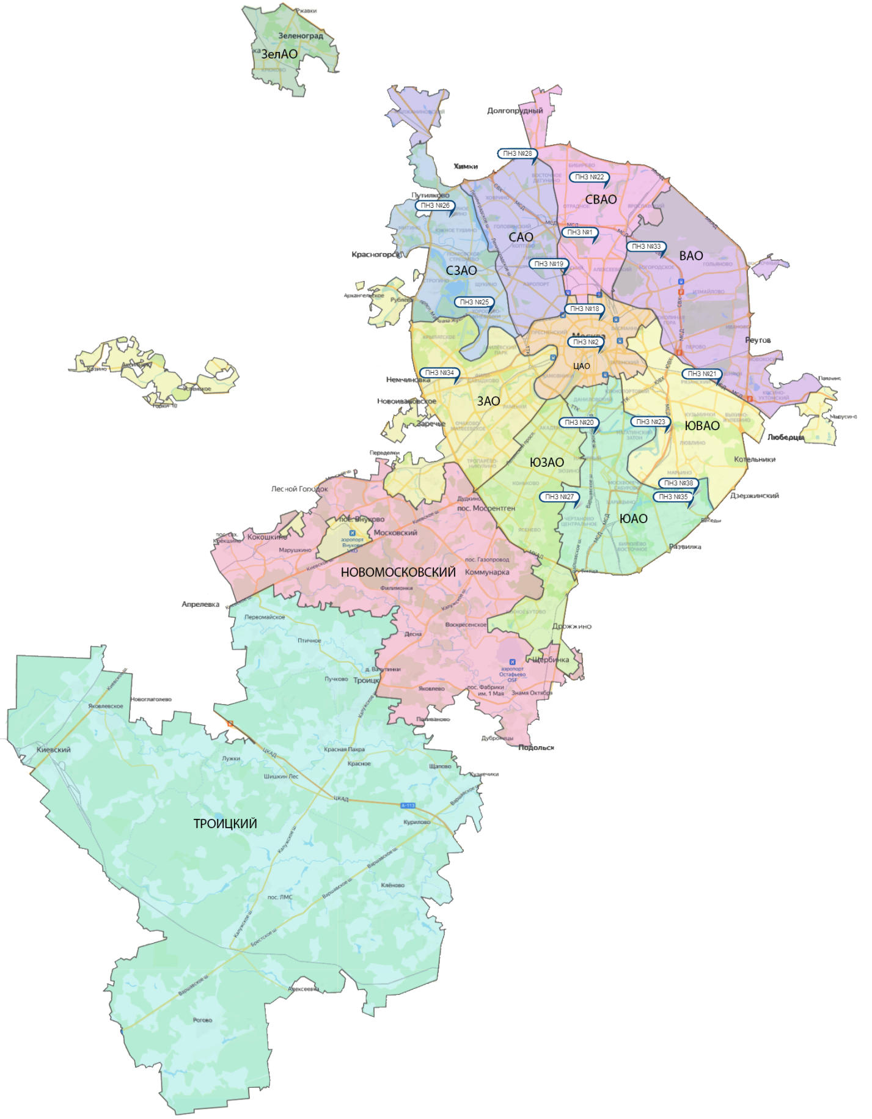

Номер  пункта | Округ | Тип пункта | Адрес пункта наблюдений | Район расположения
1 | СВАО | гор. | ВДНХ | р-н «Останкинский»
2 | ЦАО | гор. | Ср. Овчинниковский пер., 1/13 | р-н «Замоскворечье»
18 | ЦАО | авто | Б. Сухаревский пер., 21-23 | р-н «Мещанский» (Садовое кольцо)
19 | САО | авто | ул. Бутырская, 89 | р-н «Савеловский»
20 | ЮАО | пром.,  авто | Варшавское шоссе, 32 | р-н «Нагорный»
21 | ЮВАО | гор. | 4-й Вешняковский проезд, 8 | р-н «Рязанский»
22 | СВАО | пром. | ул. Полярная, 10 | р-н «Южное Медведково»
23 | ЮВАО | пром. | ул. Шоссейная, 36 | р-н «Печатники»
25 | СЗАО | пром. | ул. Народного Ополчения, 21 | р-н «Хорошево-Мневники»
26 | СЗАО | гор. | ул. Туристская, 19 | р-н «Южное Тушино»
27 | ЮАО | гор. | ул. Чертановская, 21 | р-н «Чертаново Центральное»
28 | САО | пром. | ул. Долгопрудная, 13 | р-н «Дмитровский»
33 | ВАО | пром. | ул. Ивантеевская, 4/1 | р-н «Богородское»
34 | ЗАО | авто | Можайское шоссе, 20, корп. 2 | р-н «Можайский»
35 | ЮАО | гор. | ул. Шипиловская, 64 | р-н «Зябликово»
38 | ЮАО | пром. | ул. Братеевская, 27 | р-н «Братеево»

Приложение 2
Перечень пунктов наблюдений за загрязнением воды водных объектов, расположенных на территории г. Москвы и Московской области,
и карта-схема пунктов государственного мониторинга поверхностных вод
Московского региона

№  на  кар-те-  схе-ме | №  п/п | НАИМЕНОВАНИЕ  ВОДОЕМА ИЛИ  ВОДОТОКА | НАИМЕНОВА-НИЕ  ПУНКТА  НАБЛЮДЕНИЙ | Створ  наблю-дений | РАЙОН  МОСКОВСКОЙ  ОБЛАСТИ
1 | 1 | водохранилище Иваньковское | г. Дубна | 0,6 км вы-ше (вос-точнее) плотины Иваньков-ской ГЭС | Городской округ Дубна
2 | 2 | р. Лама (впадает в Иваньков-ское водохранилище) | с. Егорье | 0,6 км ниже  с. Егорье | Лотошинский
3 | 3 | р. Дубна (приток  р. Волга) | п. Вербилки | 0,2 км выше  п. Вер-билки | Талдомский
3 | 4 | р. Дубна | п. Вербилки | 0,2 км ниже  п. Вер-билки | Талдомский
4 | 5 | р. Кунья (приток  р. Дубна) | г. Краснозаводск | 4,1 км выше  г. Красно-заводск | Сергиево-Посадский
4 | 6 | р. Кунья | г. Краснозаводск | 1,1 км ниже  г. Красно-заводск | Сергиево-Посадский
5 | 7 | р. Сестра (приток  р. Дубна) | с. Трехсвятское | 0,5 км ниже  с. Трех-святское | Дмитровский
6 | 8 | р. Ока (приток р. Волга) | г. Серпухов | выше г. Серпухов | Серпуховской
6 | 9 | р. Ока | г. Серпухов | ниже г. Сер-пухов | Серпуховской
7 | 10 | р. Ока | г. Кашира | выше  г. Кашира | Каширский
7 | 11 | р. Ока | г. Кашира | ниже  г. Кашира | Каширский
8 | 12 | р. Ока | г. Коломна | выше  г. Колом-на | Коломенский
8 | 13 | р. Ока | г. Коломна | ниже  г. Колом-на | Коломенский
9 | 14 | р. Протва (приток  р. Ока) | г. Верея | выше  г. Верея | Наро-Фоминский
9 | 15 | р. Протва | г. Верея | ниже  г. Верея | Наро-Фоминский
10 | 16 | р. Нара (приток р. Ока) | г. Наро-  Фоминск | выше  г. Наро-Фоминск | Наро-Фоминский
10 | 17 | р. Нара | г. Наро-Фоминск | ниже  г. Наро-Фоминск | Наро-Фоминский
11 | 18 | р. Нара | г. Серпухов | выше г. Серпухов | Серпуховской
11 | 19 | р. Нара | г. Серпухов | ниже г. Серпухов | Серпуховской
12 | 20 | р. Лопасня (приток  р. Ока) | г. Чехов | выше г. Чехов | Чеховский
12 | 21 | р. Лопасня | г. Чехов | ниже  г. Чехов | Чеховский
13 | 22 | р. Осётр (приток  р. Ока) | п. Городна | в черте  п. Горо-дна | Луховицкий
14 | 23 | р. Москва (приток  р. Ока) | д. Барсуки | 0,5 км вы-ше д. Бар-суки | Можайский
15 | 24 | водохранилище Можайское | д. Красновидово | д. Крас-новидово | Можайский
16 | 25 | р. Москва | г. Звенигород | 0,3 км вы-ше г. Зве-нигород | Городской округ Звенигород
16 | 26 | р. Москва | г. Звенигород | 1,4 км ни-же г. Зве-нигород | Городской округ Звенигород
17 | 27 | р. Москва | пос. Ильинское | выше  г. Москва, 0,5 км вы-ше водо-забора Рублев-ской во-допровод-ной стан-ции, 0,1 км ниже п. Ильин-ское | Красногорский
17 | 28 | р. Москва | г. Москва | в черте  г. Мос-ква; 0,3 км ниже Бабьего-родской плотины | г. Москва
17 | 29 | р. Москва | г. Москва | в районе Беседин-ского моста МКАД | г. Москва
18 | 30 | р. Москва | д. Нижнее Мячково | 0,1 км вы-ше д. Н. Мячково; 1,5 км вы-ше места впадения р. Пахра | Раменский
18 | 31 | р. Москва | д. Нижнее Мячково | 11,1 км ниже д. Н. Мячко-во; 1,0 км ниже места впадения р. Пехор-ка | Раменский
19 | 32 | р. Москва | г. Воскресенск | 0,2 км вы-ше г. Вос-кресенск | Воскресенский
19 | 33 | р. Москва | г. Воскресенск | 1,0 км ни-же г. Вос-кресенск | Воскресенский
20 | 34 | р. Москва | г. Коломна | в черте  г. Колом-на; 0,1 км выше устья | Городской округ Коломна
21 | 35 | водохранилище Рузское | д. Солодово | д. Соло-дово | Волоколамский
22 | 36 | водохранилище Озернинское | д. Нововолково | д. Ново-волково | Рузский
23 | 37 | водохранилище Истринское | д. Пятница | д. Пятни-ца | Солнечногорский
24 | 38 | р. Истра (приток реки Москвы) | д. Павловская Слобода | 0,4 км ни-же д. Пав-ловская Слобода | Истринский
25 | 39 | р. Медвенка (приток  р. Москва) | д. Большое Сареево | 1,9 км ни-же д. Б. Сареево; 0,03 км выше устья | Одинцовский
26 | 40 | р. Закза (приток  р. Медвенка) | д. Большое Сареево | в черте  д. Боль-шое Саре-ево; 0,3 км выше устья | Одинцовский
27 | 41 | р. Яуза (приток р. Москва) | г. Москва | в черте  г. Мос-ква; 0,1 км выше устья | г. Москва
28 | 42 | р. Пахра (приток  р. Москва) | г. Подольск | выше г. Подольск | Подольский
28 | 43 | р. Пахра | г. Подольск | ниже г. По-дольск, ниже мес-та впаде-ния руч. Черный | Подольский
28 | 44 | р. Пахра | г. Подольск | ниже г. По-дольск, ниже мес-та впаде-ния р. Битца | Подольский
29 | 45 | р. Пахра | д. Нижнее Мячково | в черте  д. Нижнее Мячково; 0,01 км выше устья | Раменский
30 | 46 | р. Рожая (приток  р. Пахра) | д. Домодедово | в черте  д. Домо-дедово | Городской округ Домодедово
31 | 47 | р. Нерская (приток  р. Москва) | г. Куровское | 0,2 км вы-ше г. Ку-ровское | Орехово-Зуевский
31 | 48 | р. Нерская | г. Куровское | 1,4 км ни-же г. Ку-ровское | Орехово- Зуевский
32 | 49 | р. Нерская | д. Маришкино | в черте  д. Ма-ришкино; 0,1 км вы-ше устья | Воскресенский
33 | 50 | р. Клязьма (приток  р. Ока) | г. Щёлково | выше  г. Щёлко-во | Щёлковский
33 | 51 | р. Клязьма | г. Щёлково | ниже  г. Щёлко-во | Щёлковский
33 | 52 | р. Клязьма | г. Щёлково | ниже  г. Лоси-но-Пет-ровский | Городской округ Лосино-Петровский
34 | 53 | р. Клязьма | г. Павловский Посад | выше  г. Павлов-ский Посад | Павлово-Посадский
34 | 54 | р. Клязьма | г. Павловский Посад | ниже  г. Павлов-ский Посад | Павлово-Посадский
35 | 55 | р. Клязьма | г. Орехово-Зуево | выше  г. Оре-хово-Зуево | Орехово-Зуевский
35 | 56 | р. Клязьма | г. Орехово-Зуево | ниже  г. Оре-хово-Зуево | Орехово-Зуевский
36 | 57 | р. Воря (приток  р. Клязьма) | г. Красноар-мейск | выше  г. Красно-армейск | Городской округ Красноармейск
36 | 58 | р. Воря | г. Красноар-мейск | ниже  г. Красно-армейск | Городской округ Красноармейск
37 | 59 | р. Воймега (приток  р. Поля) | г. Рошаль | выше  г. Рошаль | Городской округ Рошаль
37 | 60 | р. Воймега | г. Рошаль | ниже  г. Рошаль | Городской округ Рошаль

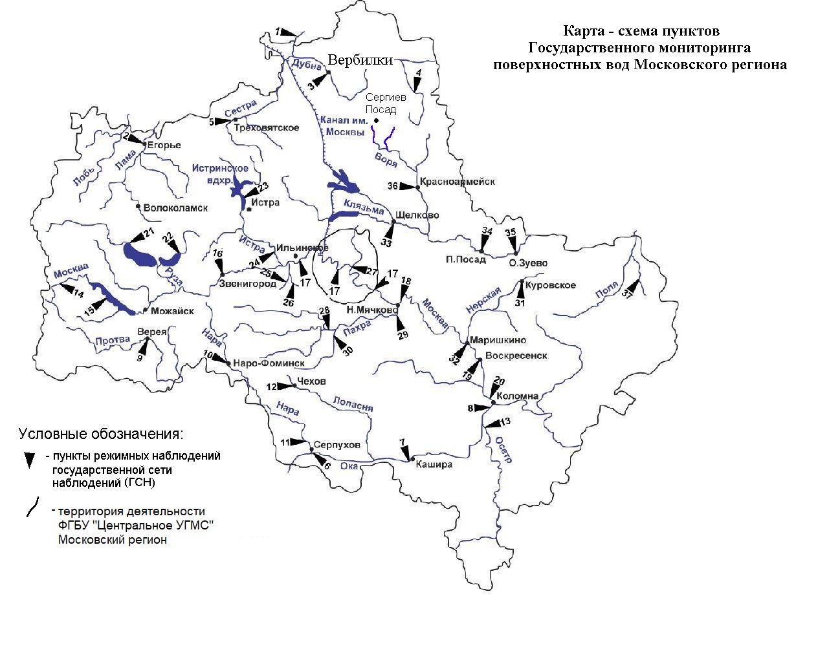

Уровень загрязнения воздуха оценивается при сравнении концентраций загрязняющих веществ (в мг/м³, мкг/м³) с ПДК. • ПДКм.р. – предельно допустимая максимальная разовая концентрация загрязняющего вещества в воздухе населенных мест, в мг/м³; • ПДКс.с. – предельно допустимая среднесуточная концентрация загрязняющего вещества в воздухе населенных мест, мг/м³. Для оценки уровня загрязнения атмосферного воздуха за месяц используются два показателя: - стандартный индекс СИ – наибольшая, измеренная за короткий период времени, концентрация загрязняющего вещества, деленная на ПДКм.р.; - наибольшая повторяемость превышения ПДКм.р. – НП,%. Уровень загрязнения воздуха оценивается по 4 категориям значения СИ и НП: • низкий при СИ = 0 - 1, НП = 0%; • повышенный при СИ =2-4, НП = 1-19%; • высокий при СИ=5-10, НП=20-50%; • очень высокий при СИ >10, НП >50%. Если СИ и НП попадают в разные градации, то уровень загрязнения оценивается по наибольшему значению из этих показателей.
Показатели загрязнения воды водных объектов приводятся в ПДК для воды водных объектов рыбохозяйственного значения
Значение норматива ПДК для фенолов определено в соответствии с СанПиН 1.2.3685-21

